**APLIKASI REALTIME CHAT DENGAN PLUGIN FIREBASE**

Diajukan untuk memenuhi Tugas Besar UAS mata kuliah Pemrograman Perangkat Bergerak

Disusun oleh :

Aat (1306001)

Irvan Syaidussalam (1306070)

Moh Ramdan Nurul F (1306084)



**S1 TEKNIK INFORMATIKA**

**SEKOLAH TINGGI TEKNOLOGI GARUT**

**2017**

1. **Pendahuluan**

Perkembangan Teknologi sekarang begitu pesat terutama internet, dengan internet kita bisa mengirim pesan (message) ke orang lain dengan menggunakan layanan e-mail, tetapi kita sering mengeluhkan harus menunggu respon ataupun balasan pesan (message) dari yang kita kirim. Atas dasar itu kemudian muncul chat messanger atau instant messanger ataupun biasa disebut chatting, yaitu suatu teknologi jaringan yang mengijinkan penggunanya mengirimkan pesan secara realtime ke pengguna lain yang tersambung dalam sebuah jaringan LAN atau Local Area Network ataupun internet.

Sekarang ini, banyak sekali software chat messager yang menawarkan banyak fasilitas-fasilitas mengirim pesan secara realtime bagi penggunanya, seperti BBM (BlackBerry Messanger), Whatsapp, LINE, dan lain sebagainya yang kesemuanya memiliki keunggulan masing-masing. Atas latar belakang tersebut kami ingin membuat aplikasi realtime chat sederhana untuk ponsel ber-OS Android.

1. **Landasan Teori**

Android (/ˈæn.drɔɪd/; an-droyd) adalah sistem operasi berbasis Linux yang dirancang untuk perangkat bergerak layar sentuh seperti telepon pintar dan komputer tablet. Android awalnya dikembangkan oleh Android, Inc., dengan dukungan finansial dari Google, yang kemudian membelinya pada tahun 2005. Sistem operasi ini dirilis secara resmi pada tahun 2007, bersamaan dengan didirikannya Open Handset Alliance, konsorsium dari perusahaan-perusahaan perangkat keras, perangkat lunak, dan telekomunikasi yang bertujuan untuk memajukan standar terbuka perangkat seluler. Ponsel Android pertama mulai dijual pada bulan Oktober 2008.

Obrolan daring (Inggris: online chat) adalah segala bentuk komunikasi yang menggunakan Internet, tetapi secara spesifik mengacu pada obrolan atau percakapan berbasis teks antara dua pengguna di Internet. Obrolan daring dapat menggunakan perangkat lunak seperti pengirim pesan instan, Internet Relay Chat, dan lain-lain.

Firebase adalah BaaS (Backend as a Service) yang saat ini dimiliki oleh Google. Firebase ini merupakan solusi yang ditawarkan oleh Google untuk mempermudah pekerjaan Mobile Apps Developer. Dengan adanya Firebase, apps developer bisa fokus mengembangkan aplikasi tanpa harus memberikan effort yang besar untuk urusan backend.

1. **Implementasi**

Pada pembuatan aplikasi ini, kami menggunakan penyimpanan data pada plugin Firebase. Berikut adalah tampilan contoh data chat yang disimpan pada plugin Firebase.

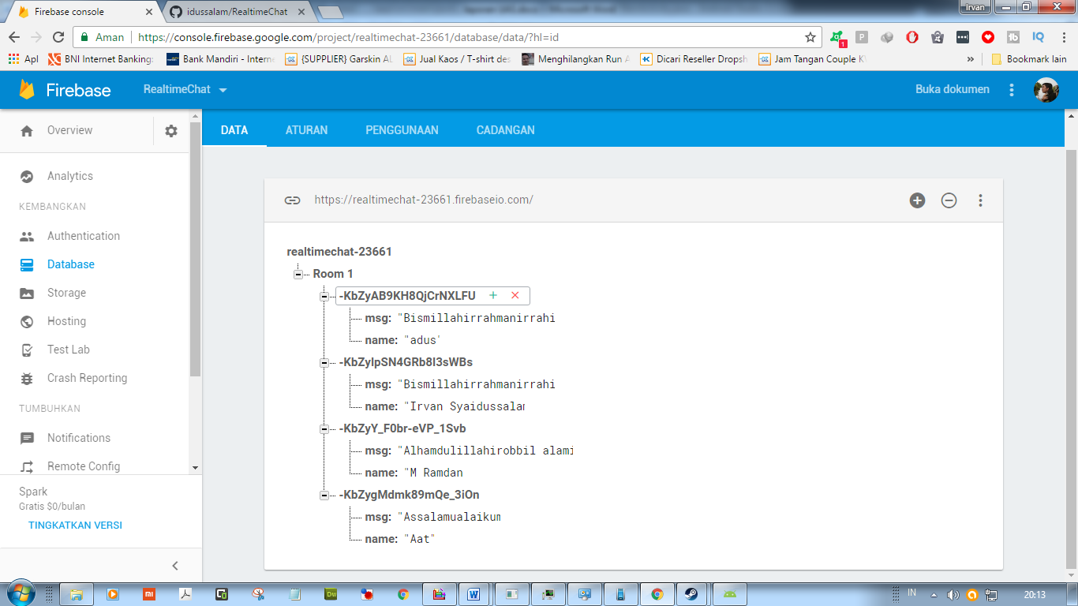

Untuk mengaplikasikan plugin Firebase pada aplikasi, kita perlu memasukkan beberapa perintah pada aplikasi. Diantaranya dengan memasukkan perintah pada file build.gradle pada folder project dan folder app. Berikut tampilan perintahnya :

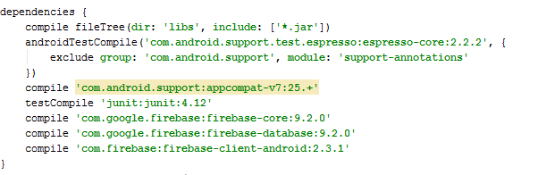

(perintah pada file build.gradle pada folder app)

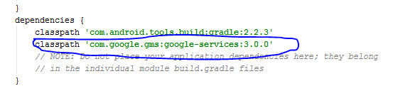

(perintah pada file build.gradle pada folder project)

Fitur-fitur yang terdapat pada aplikasi Realtime chat yang kami buat adalah Fitur Room Chat. Fitur ini adalah fitur untuk membuat room chat yang dapat diisi oleh beberapa pengguna. Berikut tampilan fitur ini :

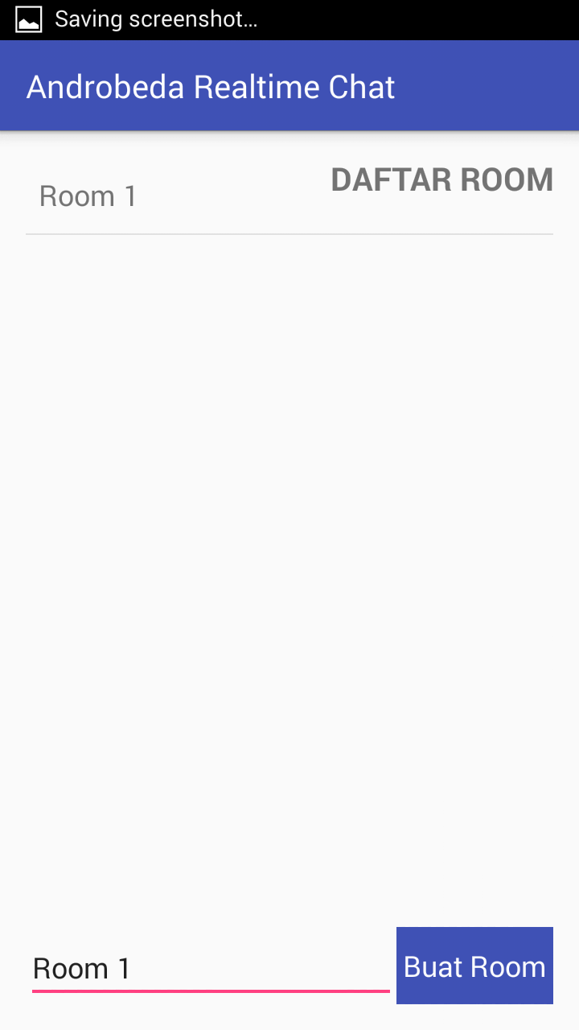

Berikut beberapa tampilan lain yang terdapat pada aplikasi :

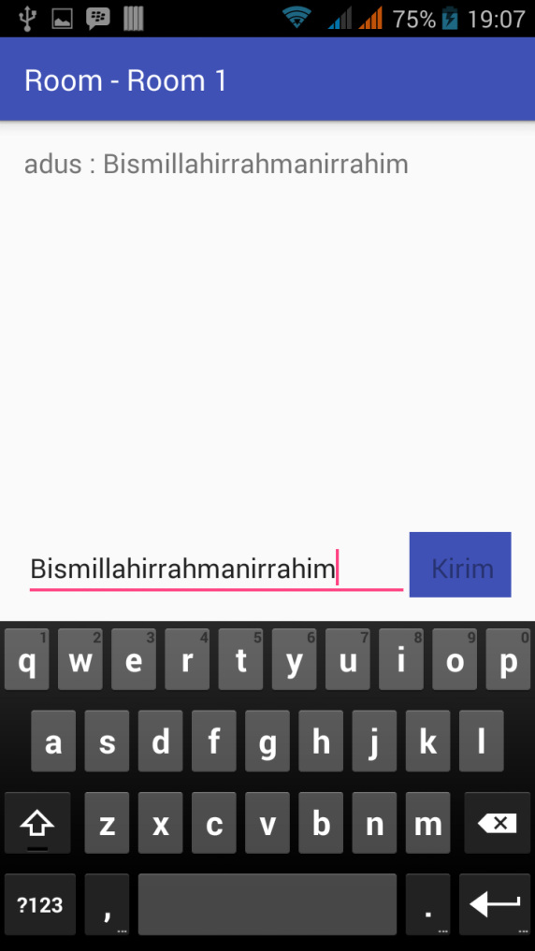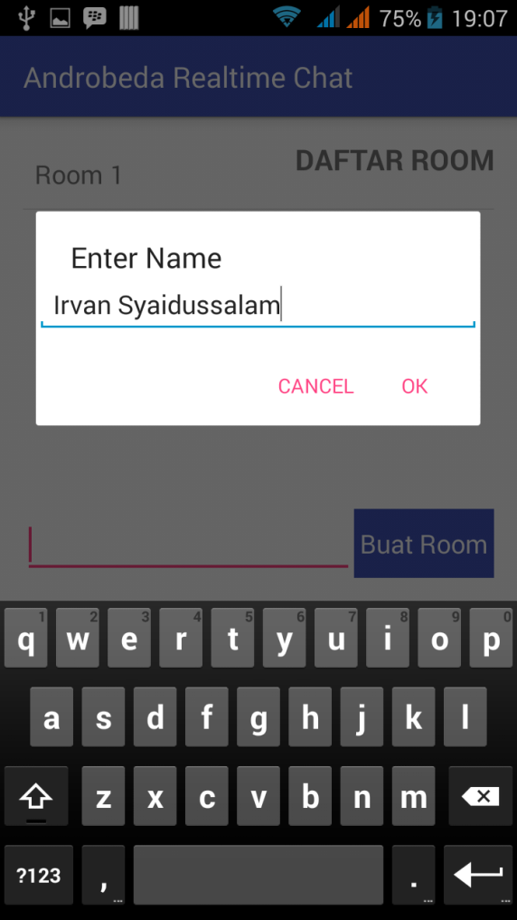

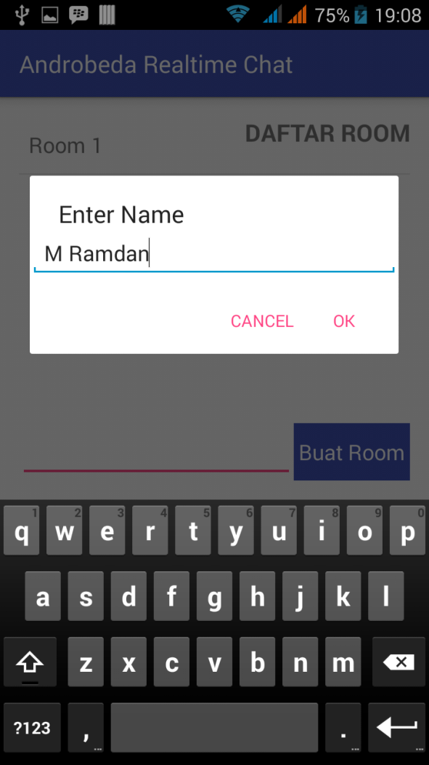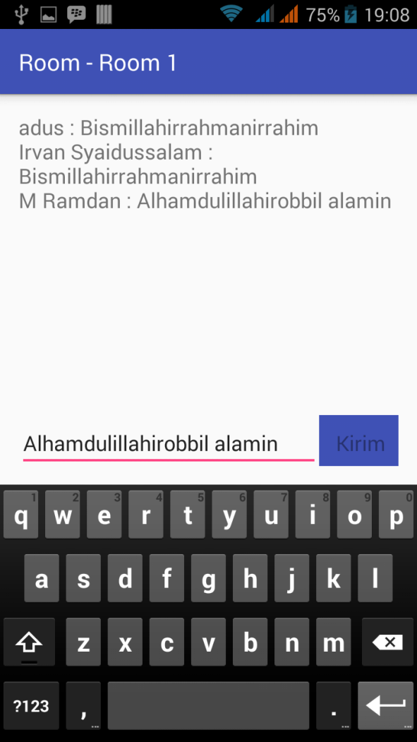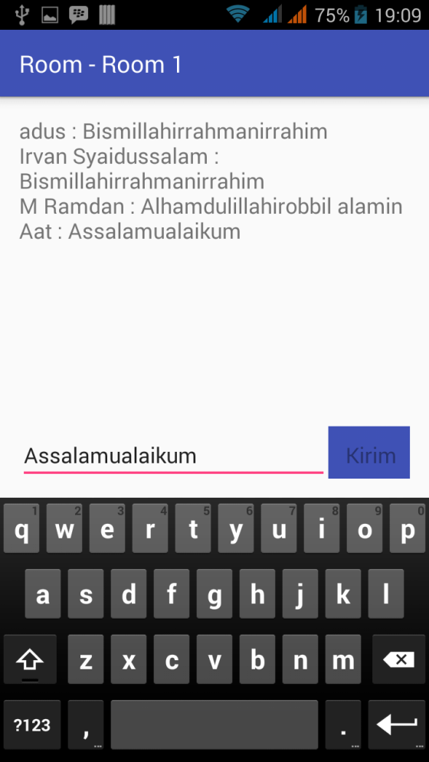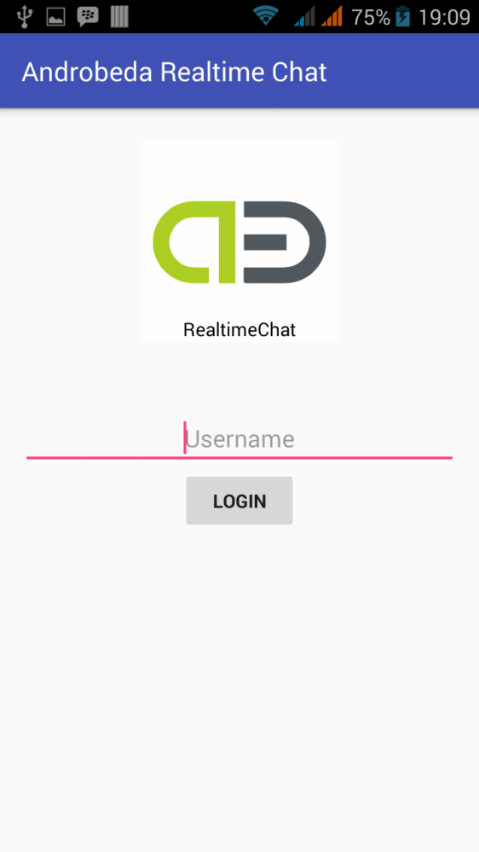

1. **Kesimpulan**

Dari pengerjaan tugas UAS kali ini yang syarat akan kekurangan kami dapat menyimpulkan bahwa untuk membuat aplikasi realtime chat perlu terkoneksi dengan basis data melalui internet. Besar harapan kami di masa yang akan datang aplikasi ini dapat kami kembangkan ketahap yang lebih baik lagi.

Mohon maaf jika hasil yang kami kerjakan sangat tidak memuaskan. Karena 2 dari anggota kelompok kami mengalami sakit yang cukup parah bahkan 1 orang masih dirawat di rumah sakit pada saat pengerjaan laporan ini. Kami tetap berharap mendapatkan hasil yang baik dari pengerjaan ini.

1. **Daftar Pustaka**

* <http://repository.unand.ac.id/22802/2/Publikasi_08.11.2094.pdf>
* <https://id.wikipedia.org/wiki/Android_(sistem_operasi)>
* <https://id.wikipedia.org/wiki/Obrolan_daring>
* <https://coolnetkid.wordpress.com/2016/09/08/android-apa-itu-firebase/>